ENGLESKI JEZIK,11.5.2020.
Dragi učenici,
How are you today? Nadam se da ste svi dobro.
Danas učimo lekciju Spring colours.
Otvorite Izzi -Unit 5: Colours -Spring colours.
Let's learn: Poslušajte pričicu u kojoj Greg, Susan, Kim, Luke, Ronnie i Miss Lemon zajedno bojaju crtež.
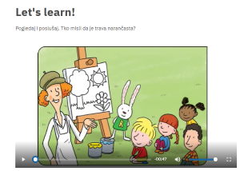
Tko misli da je trava narančasta? Ronnie, naravno! Ah, taj Ronnie.
Let's play some more: Ponovite sadržaje kroz igru.
Let's watch: Pogledajte i poslušajte. Tko još uvijek ne zna boje?
DZ:
RB str. 64, 65
1. zad. Zalijepi naljepnice s nazivima boja na kantice (naljepnice su na kraju radne bilježnice)
2. zad. Zaokruži boju koju čuješ na zapisu 21. (Izzi -izbornik gore lijevo - zvučni zapisi -na kraju stranice su zapisi iz RB).
3. zad. Oboji sličicu kako čuješ na zapisu 22.

